МУНИЦИПАЛЬНОЕ БЮДЖЕТНОЕ УЧРЕЖДЕНИЕ
ДОПОЛНИТЕЛЬНОГО ОБРАЗОВАНИЯ
СТАНЦИЯ ЮНЫХ НАТУРАЛИСТОВ
Г.ВЯЗЬМЫ СМОЛЕНСКОЙ ОБЛАСТИ

«ЖИВОТНЫЙ МИР СМЕШАННЫХ И ШИРОКОЛИСТВЕННЫХ ЛЕСОВ»
Методическое пособие.

Автор-составитель: Наврозашвили Елена Владимировна,
педагог дополнительного образования

г. Вязьма
Смоленская область
2020 год
Животный мир смешанных и широколиственных лесов.
Благодаря наличию не только деревьев, но и кустарников, трав, мхов, а также слоя опадающей листвы, в лесах умеренного пояса отлично выражена ярусность. Таким образом, они создают условия для обитания самых разнообразных форм жизни.
Высокий слой подстилки и верхние слои почвы являются домом для огромного количества беспозвоночных: жуков-оленей, усачей, дождевых червей, гусениц, личинок насекомых, клещей, пауков. В кронах и столбах деревьев гнездятся птицы, живут белки, рыси, лесные коты и всевозможные насекомые. Самыми населенными являются наземные ярусы. Здесь животные смешанных и широколиственных лесов представлены копытными, крупными и средними хищниками, различными птицами, амфибиями и рептилиями.
Для Северной Америки привычны такие обитатели, как дикие индейки, серые и черные белки, медведи барибалы, виргинские олени, канадские бобры, американские дрозды, славки, красноглазые виреоны, сурки, виргинские опоссумы. Животные широколиственных лесов России и Европы – это олени маралы, бурые медведи, лисицы, горностаи, барсуки, енотовидные собаки, лоси, зайцы, волки. В Южной Америке обитают пумы, пуду, чилийские кошки. В Азии и на Дальнем Востоке типичные животные зоны широколиственных лесов – россомахи, олени, енотовидные собаки, изюбри, маньчжурские зайцы, горалы, харзы. Здесь также обитают краснокнижные амурские тигры и дальневосточные леопарды.
Бурый медведь
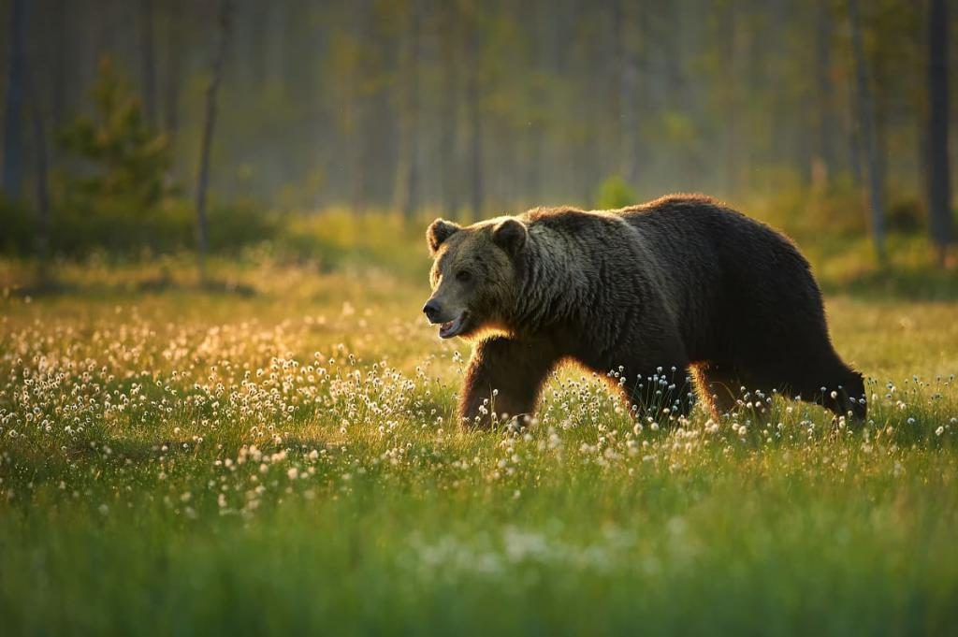
Опасный хищник бурый медведь населяет Северную Америку, Центральную и Восточную Европу, Восточную Азию и Сибирь. Это самое крупное животное широколиственных лесов. Его средний вес составляет 300-400 килограмм, а длина тела доходит от 1,2 до 2 метров. Вид состоит из нескольких географических рас, которые отличаются друг от друга расцветкой и размерами. В лесах умеренного пояса распространены сибирский и европейский подвиды.
Лесная куница
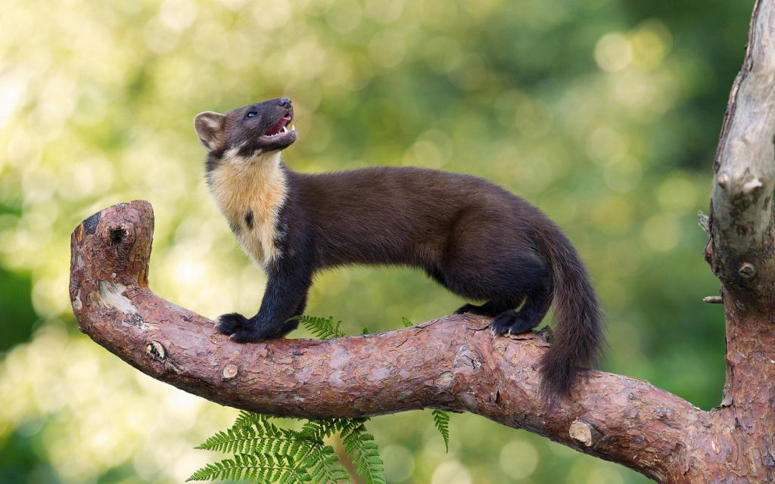
Желтодушка, или лесная куница, обитает преимущественно на территории Европы. Она обладает длинным и густым мехом темно-коричневого окраса. На груди зверька находится светло-желтое пятно, по которому его легко отличить от других куниц. Животное отлично лазает по деревьям, совершает прыжки на 4 метра в длину, легко удерживая равновесие. Живут лесные куницы в дуплах или покинутых гнездах крупных птиц, проводя большую часть жизни на деревьях.
Скунс
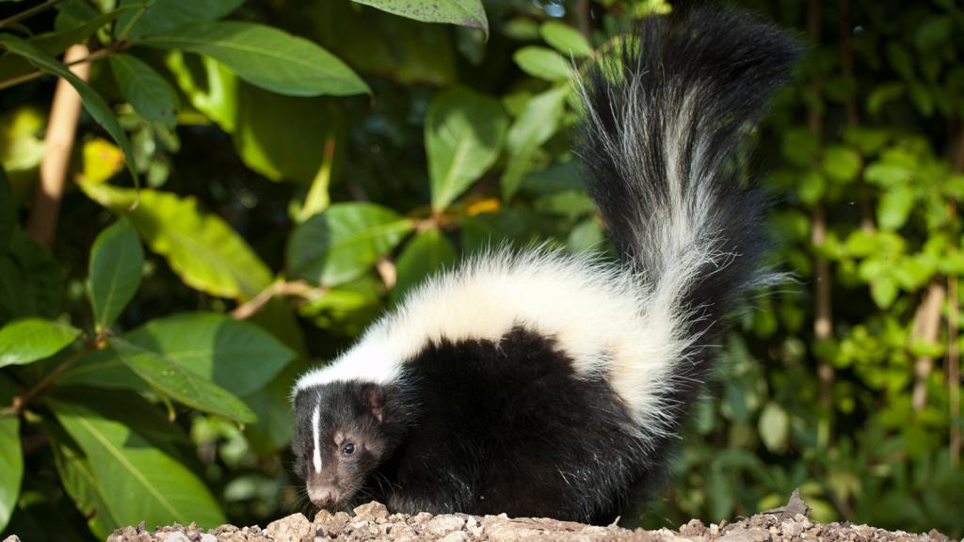
В наших широколиственных лесах животное скунс не водится, зато для Северной Америки оно является типичным. Живет оно в норах, которые выкапывает собственноручно при помощи длинных когтей и мощных лап. Скунс прекрасно лазает по деревьям, но не живет на них. У него хороший слух и обоняние, а вот зрение, как для хищника, слабое. Видит животное не дальше 3-4 метров. Его трудно с кем-то спутать, ведь внешний вид и привычки у него довольно запоминающиеся. Скунс окрашен в черный цвет с двумя широкими белыми полосками, идущими от головы до кончика хвоста. Своей расцветкой он даже не пытается замаскироваться в лесу, а, наоборот, предупреждает, чтобы к нему не подходили. Если противник подбирается слишком близко, то зверек выпрыскивает на него пахучий секрет с ароматом тухлых яиц.
Амурский горал
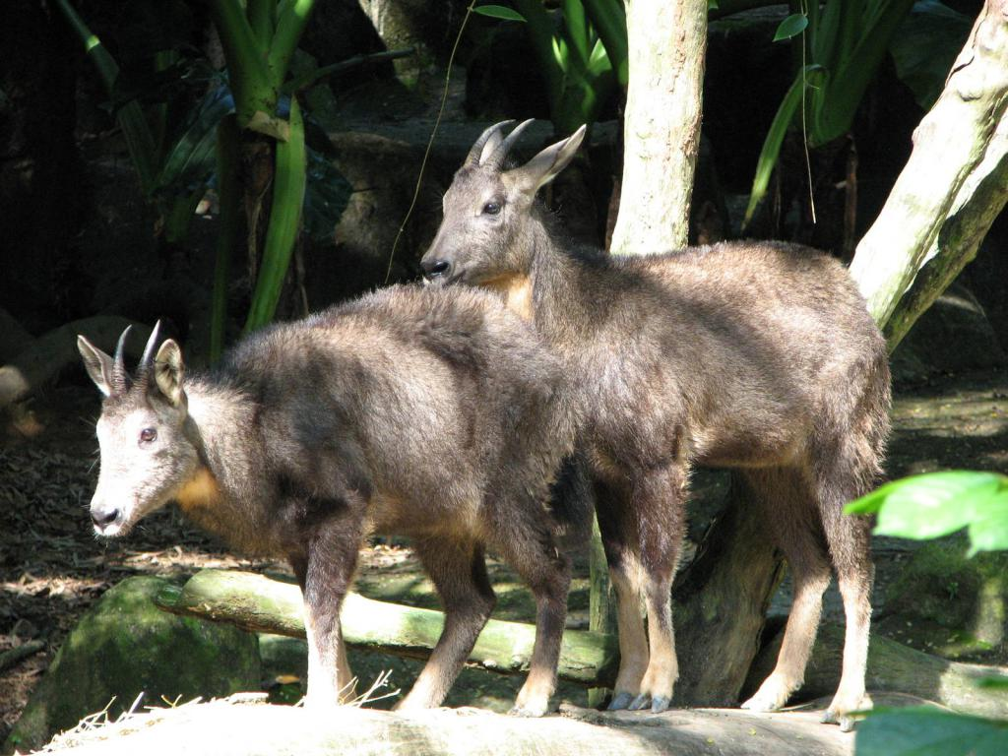
Горал – представитель горных лесов Восточной Азии и Дальнего Востока. Он обитает на корейском полуострове, в Приморском и Хабаровском краях России, а также в северо-восточных регионах Китая. Это животное широколиственных лесов внешним видом напоминает козу, покрытую густым теплым мехом. Он имеет серо-коричневый окрас с темной продольной полосой на спине и белым пятнышком на шее. Голову его украшают два небольших изогнутых назад рога. Горалы живут маленькими группками или поодиночке. Они не борцы, и в случае опасности начинают шипеть и стараются забраться повыше в горы.
Чилийская кошка
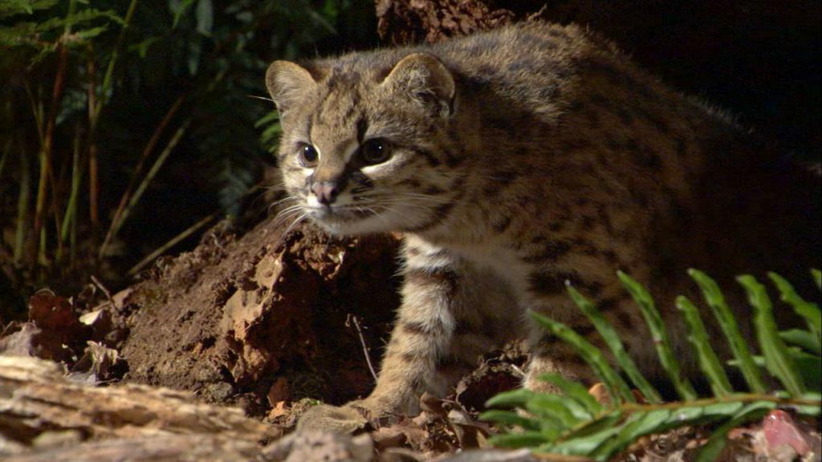
Еще одно экзотическое животное широколиственных лесов – чилийская кошка, или кодкод. Животное обитает на территории Чили и Аргентины, и является эндемиком Южной Америки. Это самый маленький представитель диких кошек на всем Западном полушарии. Кодкоды также населяют смешанные и хвойные леса, обитая в основном на высоте 2000-2500 метров. Они чуть крупнее обычных домашних кошек. Вес тела кодкода обычно не превышает 3 килограмм, а длина – 80 сантиметров. У чилийских кошек большие и круглые глаза, округлые уши и большой хвост, длина которого составляет почти половину длины тела. Все туловище кодкода окрашено в темно-рыжий цвет с темными пятнами на спине, боках и лапах. На голове и хвосте присутствуют темные полосы.
Существует только два современных представителя бобров – канадский и обыкновенный, или речной.
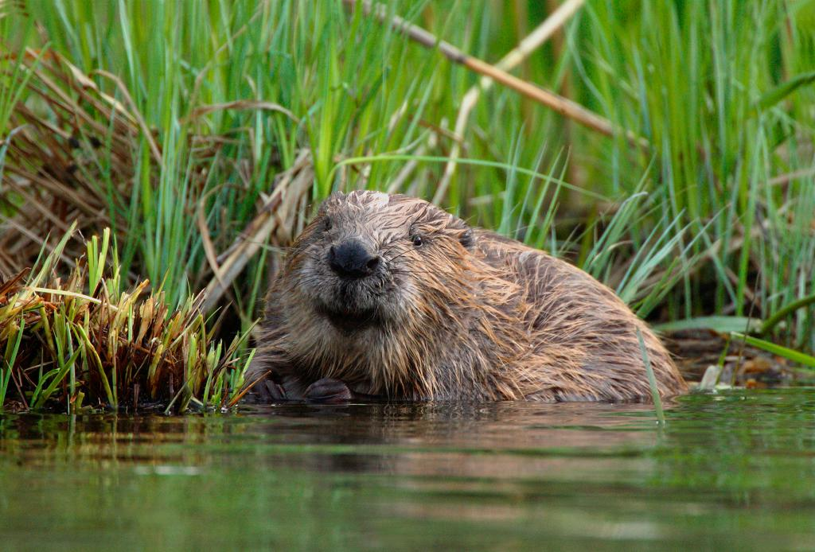
Первый населяет большую часть Северной Америки, второй – Европу и Центральную Азию. Оба вида встречаются в широколиственных лесах и входят в число крупнейших грызунов планеты. Бобр – это мощное приземистое животное, длина тела которого может достигать 1,3 метра. У него короткие лапы с плавательными перепонками между пальцами, длинный веслообразный хвост, покрытый роговыми щитками наподобие чешуи. Все его строение говорит о том, что много времени оно проводит в воде. Он прекрасно плавает и ныряет, задерживая дыхание на 10-15 минут. Главной особенностью этих животных являются крепкие зубы, способные перегрызть столб дерева за одну ночь. При помощи такого инструмента бобры строят жилье из колод и сучьев. Их дом размещается прямо на воде и состоит из хижины и плотины вокруг нее. Постройка бобра может протягиваться на несколько сотен метров.
Лисица
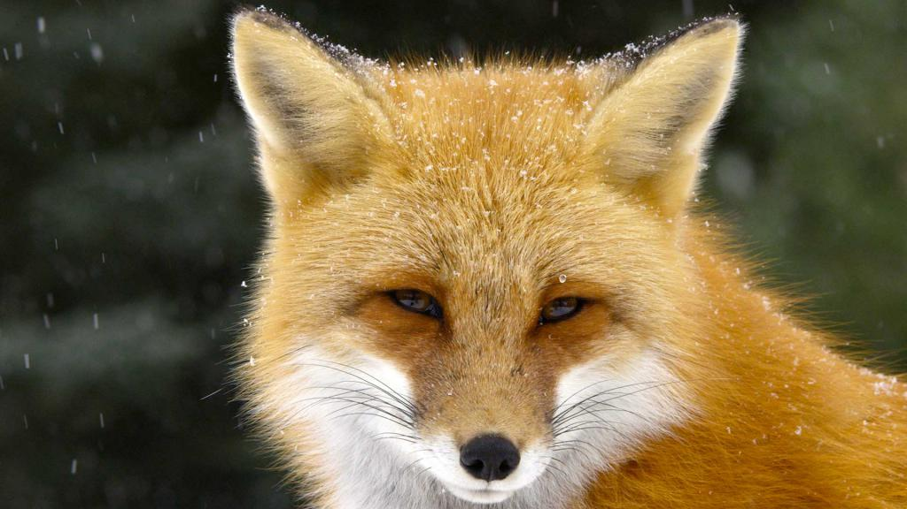
Обыкновенная лисица – самый привычный обитатель зоны умеренного пояса. Она распространена во всей Европе, на большей части Северной Америки и Азии. Обитает животное даже на северных окраинах Африки. Она населяет тундру, пустыню и полупустыню, и, конечно же, широколиственные и смешанные леса. Лисица является хищником, но питаться может и растительной пищей. Она охотится на мелких млекопитающих, грызунов, птиц, змей, поедает яйца и детенышей животных. Лисицы, проживающие рядом с крупными реками, нередко ловят рыбу. Так, обитающие в Канаде и на северо-востоке Евразии животные, в сезон нереста полностью переходят на лососевую диету.
В отличие от тайги смешанные и широколиственные леса многоярусны: первый (верхний) ярус наряду с хвойными породами образуют густые кроны дуба, ясеня, липы; во второй ярус входят менее высокие деревья — дикие яблони, груши, рябина; в третьем находится подлесок из кустарников черемухи, орешника, бересклета, крушины; в четвертом — различные травы (осоки, копытень и др.) и грибы; лесная подстилка состоит из мощного слоя отмершей листвы деревьев и стеблей трав, который препятствует развитию мхов (особенно в дубравах).
Кормовые ресурсы всех ярусов используются обитателями лесов в зависимости от Пищевой специфики тех или иных видов. Например, семена хвойных деревьев и различные насекомые под их корой привлекают дятлов; желуди и орехи поедают белки и мышевидные грызуны; буковые и грецкие орехи, косточки и мякоть различных плодов, летучки клена и семена других лиственных пород служат пищей многим птицам и зверям. Различные гусеницы, личинки жуков и взрослые насекомые (листогрызы, короеды и др.) составляют добычу насекомоядных птиц. Многочисленные беспозвоночные лесной подстилки также идут в пищу животным.
В смешанных и лиственных лесах обитают представители многих видов, общих с таежными. Однако одни животные предпочитают жить в смешанных лесах, например обыкновенный барсук, обыкновенный еж, лесная мышь, большой пестрый дятел, большая синица, пищуха и поползень, зяблик, кукушка, белый аист, болотная черепаха, прыткая ящерица, травяная лягушка и т. д.
Другие — обитают в широколиственных лесах, например лесная дикая кошка, черный хорь, норка, лесная куница, ласка, рыжая полевка, желтогорлая мышь, садовая и лесная сони, соня-полчок, летучие мыши, зеленый дятел, западный соловей, дубонос, синица-лазоревка, черный дрозд, иволга, лесные голуби (горлинка, клинтух, витютень), тетерев, вальдшнеп, древесная лягушка-квакша и др.
Некоторые животные этих лесов в прошлом были многочисленны, но затем в результате неумеренной охоты истреблены и теперь сохранились только в заповедниках (зубр, благородный олень, европейская косуля); других удалось восстановить в природе благодаря охранным мероприятиям (бобры). Часть животных имеет большое промысловое значение, особенно черный хорь, норка, крот, тетерев; менее велика добыча белки, лесной куницы, лисицы, горностая, барсука.
Значительная часть широколиственных лесов была вырублена, болота осушены, а на их месте появились обширные сельскохозяйственные угодья: пашни, сенокосные луга и пастбища. С давних времен здесь происходило заселение территории, сопровождавшееся ростом населенных пунктов. Появилось много сел, поселков, промышленных городов. В результате лесистость этих районов в настоящее время упала до 30—35%.
Указанные обстоятельства отразились на видовом составе животного мира смешанных и широколиственных лесов. В связи с появлением на их территории открытых пространств, осваиваемых человеком в хозяйственных целях, и наличием многочисленных населенных пунктов часть животных приспособилась к жизни в культурных ландшафтах. В частности, многие птицы стали жить в непосредственной близости от людей — в рощах, парках, садах, а некоторые превратились в постоянных обитателей сел и городов. Например, повсюду теперь можно встретить воробьев, галок, ласточек, стрижей, которые устраивают гнезда в жилых постройках. Все чаще в городских парках слышны песни зябликов, синиц и других певчих птиц. К зиме из лесов перекочевывают к жилью сороки, вороны. В дальнейшем мы подробнее познакомим читателей с некоторыми наиболее характерными представителями этой зоны.
Источники:
- https://zoomanji.ru/vse-stati/zhivotnye-smeshannyh-i-shirokolistvennyh-lesov-rossii.html
- https://kievka-shkola2.ru/materialy/zhivotnye-smeshannyh-i-shirokolistvennyh-lesov.html
- https://сезоны--года-рф.turbopages.org/xn----8sbiecm6bhdx8i.xn--p1ai/s/животные%20леса.html

